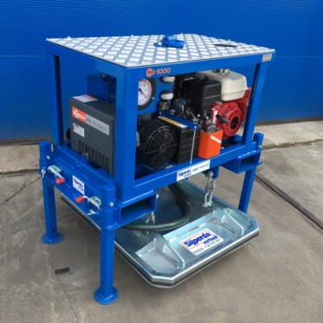



# Vacuümunit benzine

- Aandrijving: Honda benzine motor, hand gestart

- Bediening: radiografisch op afstand d.m.v. afstandsbediening

- Voorzien van: lepelgaten en hijs oog

- Afmeting zuigplaat: 70 x 90 cm

- Eigen gewicht: 179 kg (excl. Zuignappen)

- Voorzien van: vacuümmeter

**\* Exclusief zuignappen.**